Мәктәп балалары белән Г.Тукай әсәрләренә асфальтта рәсем ясау

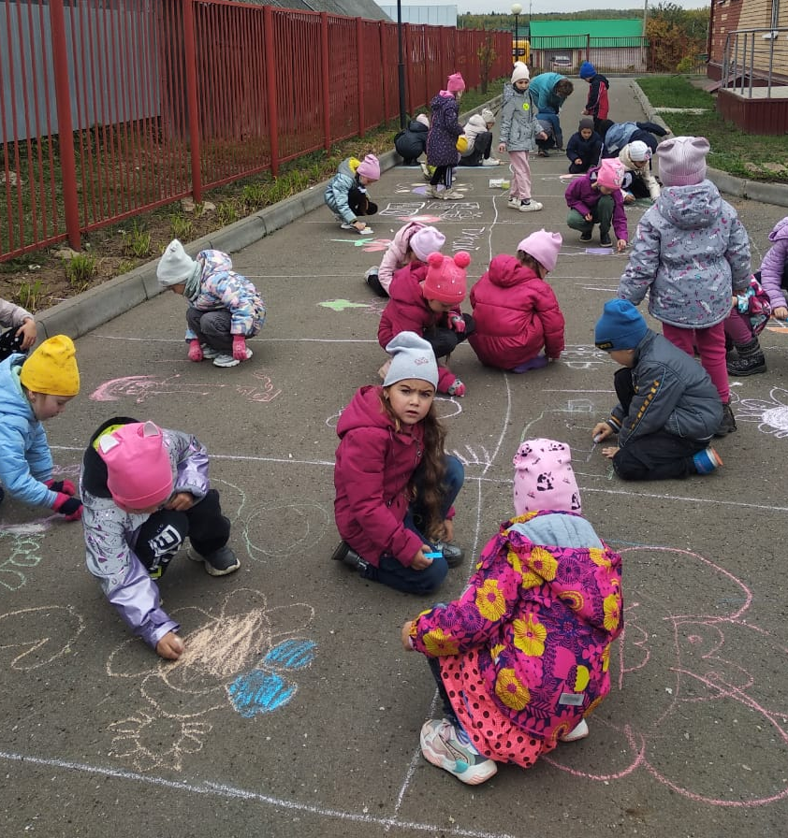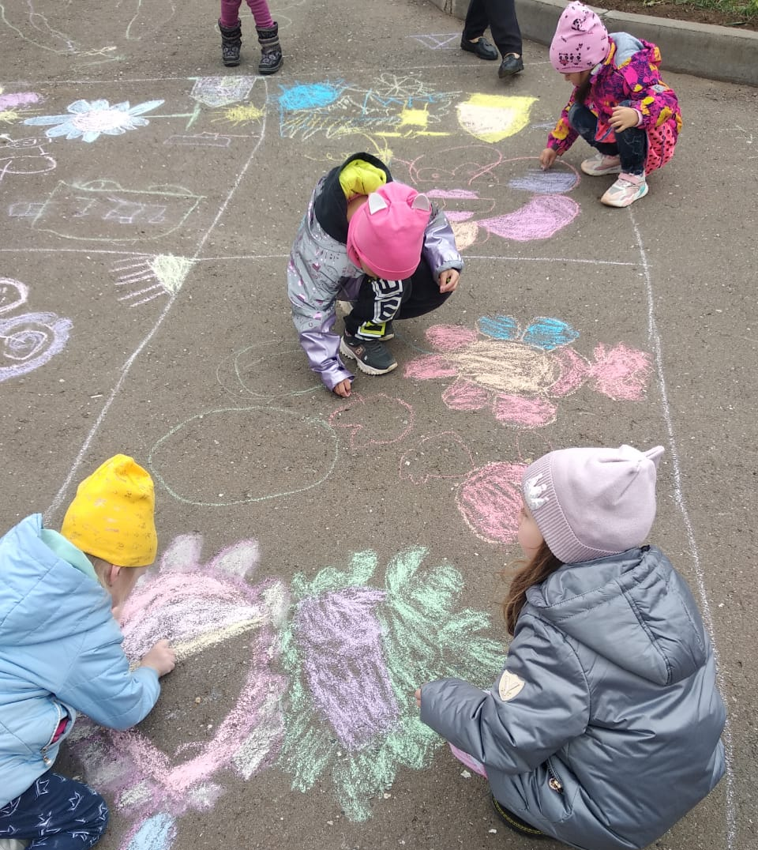

Асфальтта рәсем ясау! Бу шөгыль балаларга күпме шатлык китерә! Бүген безнең “Әкият” балалар бакчасында “Лесхоз урта гомуми белем мәктәбе” укучылары кунакта булдылар. Алар безнең балалар белән бергә Г.Тукайның әсәрләрен искә тешереп, төсле бурлар белән коралланып, узләренең рәсемнәрен ясарга тотындылар. Асфальтта рәсем ясау - ул күңелле шөгыль генә түгел, ә сабыйның иҗаты һәм әйләнә-тирә дөньяны танып белүе дә. Иң мөһиме - баланың үз фантазиясен күрсәтүе һәм процесстан ләззәт алуы. Балалар үз рәсемнәрен пөхтә итеп буярга тырыштылар. Барысы да иҗат белән мәшгуль иде. Хәрберсенә яхшы кәеф, җылы елмаюлар һәм балалар шатлыгы бүләк булды.

